Pemberdayaan Perempuan Untuk Peningkatan Potensi Ekonomi
Women Empowerment to Increase Economic Potential

Sari Indah Oktanti Sembiring^{1*}, Sipa Paujiah², Mega Metalia³
FEB UNILA¹,FEB UNILA², FEB UNILA³
sari.indah@feb.unila.ac.id^{1*}, sipa.pauziyah@feb.unila.ac.id², mega.metalia@feb.unila.ac.id³

Abstrak
Kami melakukan pengabdian kepada masyarakat pada Dharma Wanita Dinas Lingkungan Hidup Kota Metro. Kami melakukan pengabdian dengan tujuan untuk meningkatkan kesejahteraan ekonomi dengan mengembangkan pemberdayaan perempuan melalui organisasi DW. Kami melakukan pengabdian di Dharma Wanita Dinas Lingkungan Hidup Kota Metro karena kami melihat pemberdayaan perempuan masih dapat ditingkatkan lagi dan masih banyak sumber daya yang dapat digunakan untuk meningkatkan kesejahteraan keluarga. Kami menggunakan metode ceramah, praktik, dan diskusi untuk memberikan materi dan mencapai hasil yang diharapkan. Kami menemukan bahwa masih banyak potensi ekonomi yang dapat dikembangkan untuk meningkatkan kesejahteraan ekonomi keluarga melalui pemberdayaan perempuan. Dapat disimpulkan bahwa pemberdayaan perempuan dan potensi ekonomi masih dapat dikembangkan.

Abstract
We did a community service at the Women Social Gathering of the Environmental Services in Metro city. We did the community service with the goal to help increasing the economic welfare by building women empowerment through the WSG organization. We did the community service at the Women Social Gathering of the Environmental Services in Metro city because we see that women empowerment could still be developed more and there is still more potential resources to be expoited to increase the economic welfare. We use lecturing, practical and discussion method to deliver our material and achieve our goals. And we found that there is still much more potential economic resource to increase the family economic welfare through women empowerment. So it could be concluded that we could still develope the women empowerment and economic potential at Metro City.
Kata kunci: Pemberdayaan Perempuan, Potensi Ekonomi, Dharma Wanita

1. PENDAHULUAN
Pemberdayaan merupakan suatu konsep untuk memberikan tanggungjawab yang lebih besar kepada orang-orang tentang bagaimana melakukan pekerjaan. Pemberdayaan akan berhasil jika dilakukan oleh pengusaha, pemimpin dan kelompok yang dilakukan secara terstruktur dengan membangun budaya kerja yang baik. Konsep pemberdayaan terkait dengan pengertian pembangunan masyarakat dan pembangunan yang bertumpu pada masyarakat.
Program-program pemberdayaan perempuan telah dilakukan pemerintah. Hal ini sejalan dengan tujuan pembangunan Indonesia yaitu membangun manusia Indonesia seutuhnya, maka pembangunan harus merupakan perubahan sosial yang tidak hanya terjadi pada taraf kehidupan masyarakat belaka tetapi juga pada peranan unsur-unsur didalamnya. Pembangunan menempatkan manusia sebagai subyek pembangunan. Pemberdayaan perempuan dalam penanggulangan kemiskinan menjadi komitmen bersama antara pemerintah pusat dengan pemerintah daerah.
Perempuan kini bukan hanya sebagai ibu rumah tangga, namun juga sebagai penggerak roda perekonomian. Oleh karena itu, perempuan harus dibekali dengan kemampuan dan keahlian lebih agar dapar berkreasi dan membantu meningkatkan perekonomian dan kesejahteraan keluarga khususnya, dan masyarakat sekitarnya pada umumnya. Dengan memanfaatkan potensi daerah, yakni pisang, maka perempuan dapat berkreasi dan menghasilkan makanan yang dapat dijual dan membantu meningkatkan penghasilan keluarga.

2. METODE
Metode kegiatan pengabdian yang akan dilakukan dengan beberapa cara sehingga pemahaman peserta kegiatan dapat meningkat dan dapat digunakan dalam pengelolaan keuangan keluarga. Berikut beberapa cara yang akan dilakukan dalam pelaksanaan pengabdian:
- Ceramah. Metode yang digunakan untuk memberikan motivasi tentang pentingnya perempuan dalam perekonomian melalui metode ceramah. Materi yang disampaikan dimulai dengan memberikan pengetahuan tentang pemberdayaan perempuan, peran perempuan dalam perekonomian, peluang usaha makanan dengan bahan baku pisang, dan peningkatan keterampilan, berupa pelatihan pembuatan makanan kecil berbahan pisang.
- Praktik. Metode ini digunakan untuk mempraktekan macam-macam makanan berbahan pisang.
- Diskusi. Peserta pelatihan diberikan kesempatan untuk mendiskusikan permasalahan yang berkaitan dengan kendala yang dihadapi dalam pemberdayaan perempuan dan pengolahan makanan kecil berbahan pisang.

Pengabdian ini dilakukan pada Dharma Wanita Dinas Lingkungan Hidup Kota Metro dengan sasaran adalah ibu-ibu anggota Dharma Wanita. Materi kegiatan berupa motifasi tentang pemberdayaan perempuan untuk meningkatkan kesejahteraan ekonomi dengan memanfaatkan potensi sumber daya lokal, dimana bahan baku yang digunakan pada pengabdian ini adalah pisang yang diolah menjadi jajanan pasar seperti martabak pisang, yang dapat dijual dan dijadikan sumber penghasilan.

3. HASIL DAN PEMBAHASAN
  - Hasil Pengabdian
Kegiatan pengabdian dilaksanakan pada hari Senin, tanggal 11Juli 2020, di Dinas Lingkungan HidupKota Metro. Kegiatan pengabdian dihadiri oleh 30 orang peserta yang diundang berdasarkanarahan pamong setempat. Para peserta cukup senang dengan adanya program pengabdian dari tim Fakultas Ekonomi dan Bisnis Unila berupa pemanfaatan sebagai pendukung upaya pemberdayaan perempuan dalam pemanfaatan sumber daya daerah.
Materi pelatihan berupa kajian sumberdaya daerah, pemanfaatan sumber daya perempuan berupa bahan baku, dan pemberdayaan perempuandalam pemanfaatanbahan baku pisang dapat disampaikan semuanya oleh tim pengabdi. Dalam sesi Tanya jawab ada beberapa pertanyaanyangdiajukanpeserta, antara lain bagaimana mengolah bahan baku pisang menjadi bahan olahan yang bermanfaat dan mendatangkan pendapatan bagi masyarakat pada umumnya, dan bagi masyarakat Kota Metro khususnya.
Sesi Tanya jawab di lanjutkan dengan demonstrasi tentang tata cara pengolahan tanaman pisang tersebut menjadi bahan olahan yang bermanfaat untuk mempermudah pemahaman peserta.

  - Pembahasan
Pemberdayaan ekonomi perempuan di wilayah pendampingan Kota Metro yang telah dirintis oleh PSW UM Kota Metro sampai sekarang secara umum masih belum menunjukkan hasil yang optimal. Hal ini dapat dijelaskan pada tiap-tiap unsure pemberdayaan perempuan yang terdiri dari welfare (kesejahteraan), access (akses), consientisation (konsientisasi), participation (partisipasi) dan equality of control (kesetaraan dalam kekuasaan). Seperti misalnya unsure welfare (kesejahteraan) yang menunjukkan baru sekitar50% dari para dampingan yang telah memiliki usaha. Akses mereka hanya terbatas pada mengikuti kegiatan pelatihan dan pembinaannamun belum mampu menjangkau teknologi informasi dan pelayanan publik untuk mendukung pengembangan usahanya. Pemahaman kesetaraan gender para dampingan ini juga masih rendah sehingga menjadi hambatan internal dalam berwirausaha. Sementara participation (partisipasi) dan equality ofcontrol (kesetaraan dalam kekuasaan) pun masih dibawah dominasi para lelaki. Berdasarkan hasil penggalian datadan informasi di Kota Metro maka dapat diusulkan rancangan sederhana pengembangan manajemen usaha kecil yang berkelanjutan dan dapat dengan mudah diaplikasikan bagi perempuan sebagai berikut :

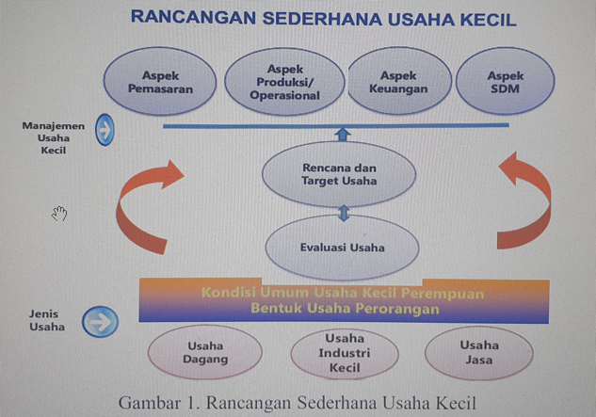
Gambar 1. Rancangan Sederhana Usaha Kecil

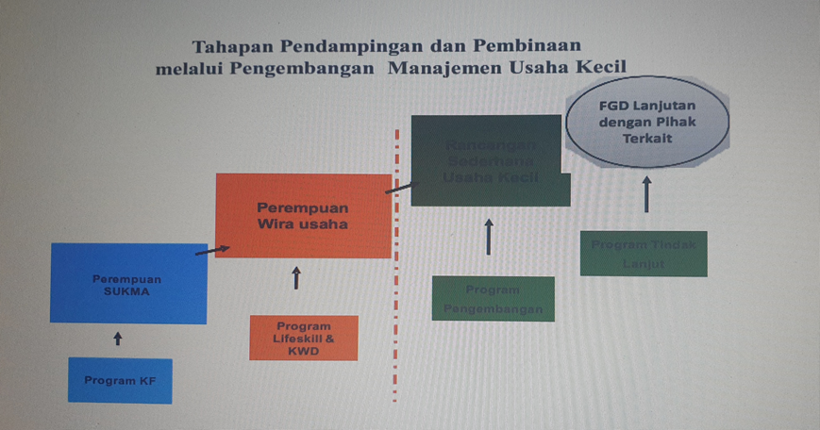
Gambar 2. Tahapan Pendampingan dan Pembinaan Pengembangan
Manajemen Usaha Kecil
Hasil kegiatan PKM secara garis besar dapat dilihat berdasarkan beberapa komponen berikut:
- Keberhasilan target jumlah peserta pelatihan
Keberhasilan target jumlah peserta pelatihan dapat dikatakan sangat baik, dari 30 orang pesertayang diundang berdasarkan arahan pamong setempat kesemuanya dapat menghadiri kegiatan pengabdian (100%).
- Ketercapaian tujuan pelatihan
Ketercapaian tujuan pelatihan dapat dikatakan baik (75%), hal ini dikarenakan adanya peningkatan pengetahuan dari peserta tentang Pemberdayaan Perempuan Melalui Wirausaha Pembuatan Makanan Olahan Berbasis Pisang, dan beberapa bentuk olahannya. Pemberdayaan perempuan di Kota Metro ini diharapkan dapat terwujud dengan baik melalui pemberian beberapa hasil olahan dari bahan baku pisang tersebut.
- Ketercapaian target materi yang telah direncanakan
Ketercapaian target materi yang telah direncanakan dapat dikatakan baik (80%), hal ini dikarenakan semua materi pelatihan dapat disampaikan meskipun tidak secara detil karena waktu yang terbatas. Materi yang telah disampaikan adalah kajian sumberdaya daerah,melalui pemanfaatan sumberdaya perdesaan berupa Pemberdayaan Perempuan Melalui Wirausaha Pembuatan Makanan Kecilberbasis pisang.
- Kemampuan peserta dalam penguasaan materi
Kemampuan peserta dalam penguasaan materi dapat dikatakan baik (75%), hal ini dikarenakan penyampaian materi dengan metode ceramah dan demonstrasi dapat mendukung kemampuan peserta dalam menyerap materi yang disampaikan oleh narasumber.
Secara keseluruhan kegiatan pelatihan “Pemberdayaan Perempuan Melalui Wirausaha Pembuatan Makanan Kecil dengan Berbasis Pisang”ini dapat dikatakan baik dan berhasil, yang dapat diukur dari keempat komponen di atas.
Tanaman pisang merupakan salah satu komoditas pertanian yang potensial untuk digunakan sebagai produk agroindustri bagi masyarakat, karena dapat diolah menjadi kripik pisang yang dapat bertahan lama serta dapat menghasilkan nilai tambah, yang menguntungkan bagi masyarakat atau kelompok home industri. Hampir semua jenis pisang dapat diolah menjadi keripik, namun ada beberapa jenis yang menghasilkan keripik dengan rasa yang enak. Jenis pisang yang enak diolah menjadi keripik antara lain pisang Kepok, Tanduk, Nangka dan pisang Kapas (Mutiara Nugraha 2018).
Berdasarkan uraian di atas pisang tanduk yang banyak terdapat di Kota Metro merupakan jenis pisang yang dapat diolah yang mempunyai kualitas yang baik dan enak. Oleh sebab itu potensi pisang perlu mendapat perhatian karena ini merupakan modal bagi masyarakat Kota Metro. Oleh sebab itu melalui program PKM yang ada di Kota Metro tersebut sangat tepat dalam memilih program yang dilaksanakan.

4. KESIMPULAN DAN SARAN
4.1 Simpulan
- Pelatihan “Pemberdayaan Perempuan Melalui Wirausaha Pembuatan Makanan Kecil Berbasis Pisang diKota Metro” dapat meningkatkan pengetahuan perempuan mengenai berbagaiolahan bahan dasar pisang beserta manfaatnya, teknik perluasan atau pemasarannya, dan bentuk olahannya.
- Peningkatan pemahaman bagi peserta pelatihan tentang wirausaha pembuatan makanan kecil dengan berbasis pisang dilakukan dengan metode ceramah disertai Tanya jawab dan demonstrasi.
- Pemberdayaan perempuan di Kota Metro dalam wirausaha pembuatan makanan kecil dengan berbasis pisang diharapkan dapat terwujud dengan baik dengan adanya pemberian beberapa contoh cara pengolahan bahan baku serta cara berwirausaha dengan memanfaatkan beberapa bentuk olahan berbahan dasar pisang yang sudah diberi keterangan manfaat dan cara pengolahannya.
- Kegiatan program PKM terjadi proses peralihan pengetahuan, keterampilan dan tehnologi khususnya teknologi tepat guna (TTG) kepada anggota kelompok.
- Melalui program PKM, dapat membentuk kelompok home industri sebagai calon wirausaha yang minoritas perempuan.
- Program PKM kelompok home industri dari kelompok olahan pisang yang produknya telah dijual dipasar tradisional dan dengan mitra.

4.2 Saran
- Program pengabdian ini diharapkan dapat ditindaklanjuti dilokasi lain pada tahun-tahun berikutnya untuk menunjang pemanfaatan bahan dasar pisang sebagai upaya pemanfaatan sumberdaya daerah di Kota Metro yang menjadi akan menjadi tambahan pendapatan keluarga.
- Adanya penambahan materi pelatihan berupa pengolahan berbasis pisangsebagai aspek ekonomis dari olahan tersebut.

4.3 Limitasi dan studi lanjutan
Pengabdian ini hanya dilakukan pada Dharma Wanita Dinas Lingkungan Hidup Kota Metro saja. Kami berharap kedepannya dapat melakukan pengabdian untuk pemberdayaan perempuan untuk membantu meningkatkan ekonomi keluarga di Kota Metro secara khusus dan pada Provinsi Lampung secara umum.

Ucapan terima kasih
Kami ucapkan terima kasih kepada Ketua Dharma Wanita Dinas Lingkungan Hidup Kota Metro, Ibu Antri Astuti Natalina sehingga acara pengabdian ini dapat terlaksana dengan lancar dan sukses. Serta kepada seluruh anggota Dharma Wanita Dinas Lingkungan Hidup Kota Metro yang tidak dapat kami sebutkan satu per satu. Kami ucapkan terima kasih juga kepada Lembaga Penelitian dan Pengabdian Universitas Lampung yang telah mengadakan Hibah DIPA sehingga kami memiliki kesempatan untuk mendapatkan bantuan dana penelitian dan pengabdian dan dapat meningkatkan kinerja tridharma kami.

REFERENSI
Arief Prahasta.2009, Agribisnis Pisang, Pustaka Grafika, Bandung
Bambang Kartika , Puji astuti, wahyu Supartaon,1988, Pedoman Uji Inderawi Bahan Makan, Jogjakarta PAU Pangan dan Gizi.
Buchari Alma.2000, Kewirausahaan, Alpabeta, Bandung
Kartasasmita , ginanjar. 1995. Pemberdayaan Masyarakat, Jurnal Studi Pembangunan ITB Bandung.
Instruksi Presiden Nomor 9 tentang Pengarusutamaan Gender. 2000. Jakarta: Depdiknas.
Kindervatter, S. (1979). Nonformal education as an Sihombing, U. (2000). Pendidikan luar sekolah manajemen strategis, konsep kiat dan pelaksanaan. Jakarta: PD. Mahkota.
Kompas, 12 Maret 2011. Angka Kematian Ibu (AKI) dan Masalah Sosial Perempuan +DO
Masye Manaffe Sondakh. 1998. Pengolahan Roti dan Kue, Angkasa, Bandung.
Mubyartao.2000, Membangun Sistem Ekonomi, Yogjakarta: BPFE UGM.
Randy R Wrihatnolo dan Riant Nugroho Dwijowoto. 2007, Management Pemberdayaan
Sebuah Pengantar dan Panduan Untuk Pemberdayaan Masyarakat. Jakarta. PT.
Gramedia
Susilowati.2009, Pisang Budi daya, Manfaat, dan Aneka Olahan, Sinar Cemerlang Abadi,
Jakarta.
Tuti Soenardi dan Badan Ketahan Pangan. 2008, 100 Hidangan Lezat dan Sehat dari Bumi Indonesia, Gramedia Pustaka Utama, Jakarta
Yulaelawati, E. (2009). Pendidikan Masyarakat Untuk Pemberdayaan. Jakarta: Ditjen. PNFI Depdiknas.

Sumber Lainnya :

Undang-Undang Dasar (UUD) 1945
Instruksi Presiden Nomor 9 Tahun 2000 tentang Pengarusutamaan Gender (PUG)
Permendagri Nomor 1 Tahun 2013 tentang Pemberdayaan Masyarakat Melalui Gerakan Pemberdayaan dan Kesejahteraan Keluarga.

